嘉義縣 大林 國民 中 學
111學年度雙語國家政策－口說英語展能樂學計畫
國民中小學英語日活動成果報告表
活動名稱 | 英語拼單字比賽 |  | 辦理日期 | 110.11.11
辦理地點 | 會議室、活動中心 |  | 參加人數 | 106人
活動名稱 | 英語日選手甄選會 |  | 辦理日期 | 110.12.21
辦理地點 | 會議室 |  | 參加人數 | 32人
活動名稱 | 美國運動體驗Kickball |  | 辦理日期 | 110.12/12~12/14
辦理地點 | 操場 |  | 參加人數 | 全校
活動名稱 | 寫信馬拉松 |  | 辦理日期 | 110.12/26~12/30
辦理地點 | 多功能教室 |  | 參加人數 | 186人
成果摘要-活動內容介紹及特色說明  (列點說明) | - 英語拼單字比賽：各班推派數位學生代表參加初賽，先經過初賽筆試100題單字，從中篩選出22名學生參加全校複賽。複賽於公民講堂時間舉辦，全校師生一同觀賽參與，藉由英語老師即時抽題、念題、選手拼出單字的比賽方式，經過五級關卡後選出英語單字王。  - 英語日選手甄選會：本校一二年級學生朗讀指定文本，再由英語老師評選出表現最佳的學生參加英語日縣賽，也藉由此活動讓學生有更多口說練習的機會和發表的舞台。  - 美國運動Kickball體驗：外師介紹Kickball的比賽方式，並讓學生以班級為單位實際到操場進行競賽活動，讓學生可以認識熟悉與運動競賽相關的英語語彙。  - 寫信馬拉松活動：向國際特赦組織台灣分會申請參與此活動，由英語老師指導各組學生先介紹本年度要營救的個案背景，之後再書寫明信片寄回，於英語教學中融入人權教育議題。
檢討或建議事項 | 本校每年舉辦不少與英語教學相關的活動，因活動多元豐富，並不僅限於英語『日』，而是搭配學校重要行事或是配合節慶辦理，特別是在這兩年外師的大力協助之下，每個月都有設計班級性甚至全校性的課程內容，增加校內學生更多英語口說的機會。
照片說明（4-10張）
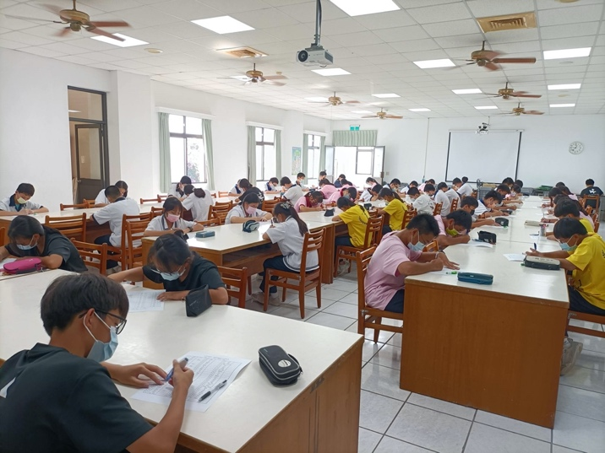 |  | 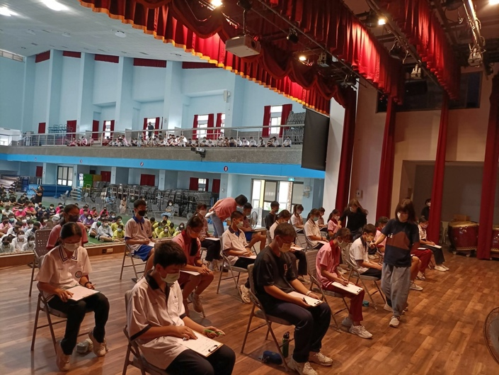
全校英語拼單字初賽 |  | 全校英語拼單字複賽
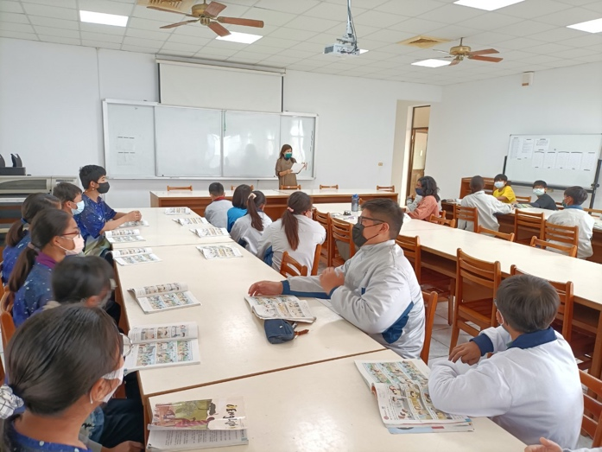 |  | 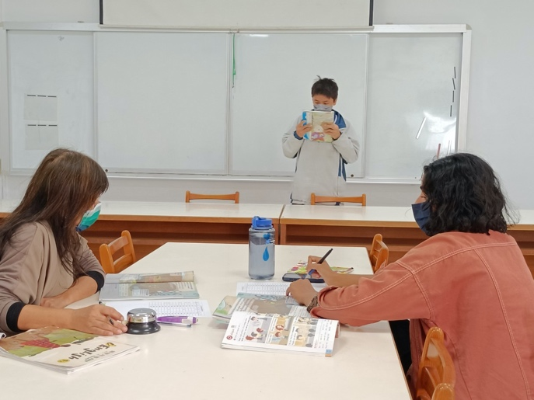
英語日選手甄選會 |  | 英語日選手甄選會
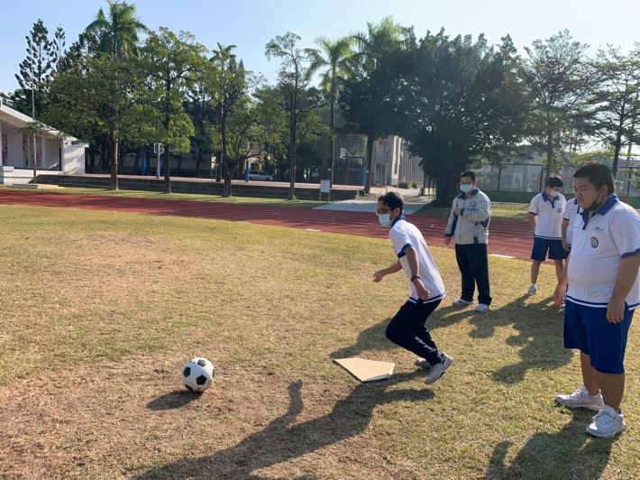 |  | 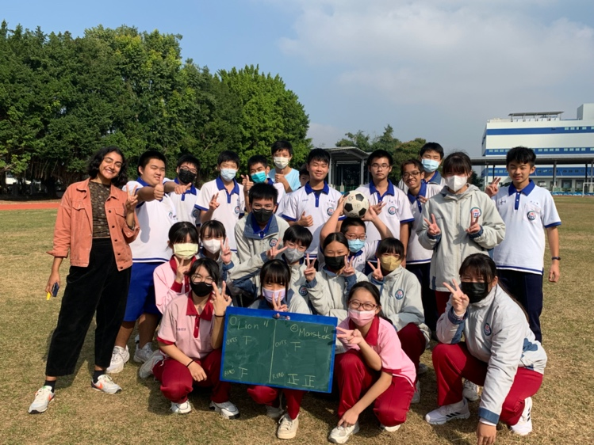
美國運動Kickball體驗 |  | 美國運動Kickball體驗
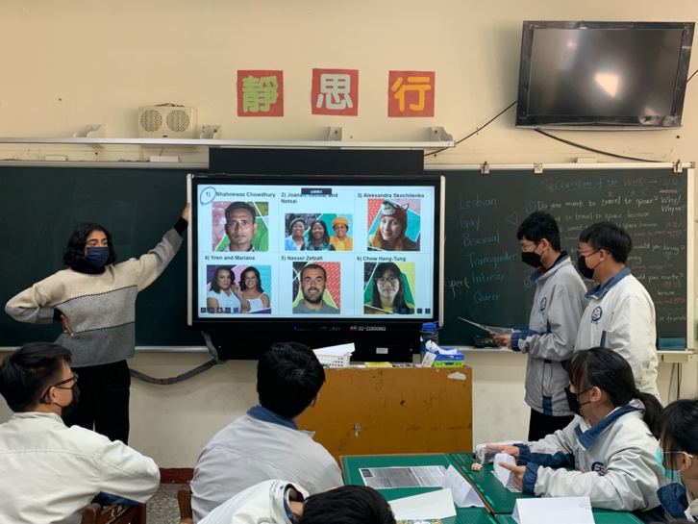 |  | 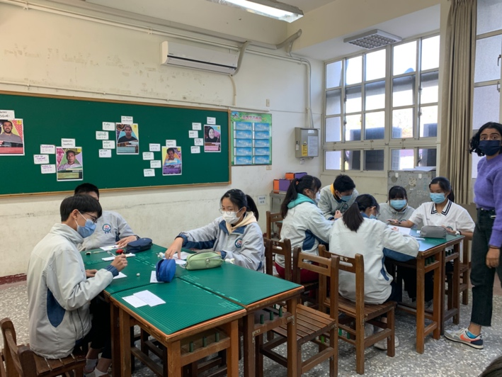
寫信馬拉松活動 |  | 寫信馬拉松活動

